Речевые игры дома с использованием коллажа

Возможности использования игры имеют большое значение в умственном, нравственном, физическом и эстетическом воспитании детей. Для ребенка – дошкольника, как известно, игра является основным видом деятельности. Играя, ребенок познает мир, обучается, развивается психически и физически, учится взаимодействию со сверстниками и взрослыми.
Игровые технологии издавна зарекомендовали себя и в плане эффективности коррекции речевых нарушений. Именно в ходе игры выстраивается система взаимоотношений дошкольника с внешним миром, развиваются психические функции, среди которых речь занимает основное место. Использование в речевой работе с детьми игры способствует предупреждению или вытеснению фиксирования ребенка на своем дефекте. Ребенок, свободно выражая свои мысли и чувства, развивает в игре речевые навыки.
Игра выполняет множество функций в плане развития речи:
Формирование мотивации к процессу творения;
Воспитания внимания к речевому оформлению мыслей;
Развитие звуковой культуры речи;
Пополнение и активизация словаря;
Совершенствование грамматического строя речи;
Совершенствование монологической и диалогической форм речи;
Воспитание культуры речевого общения, умения действовать согласованно в коллективе.
Все это позволяет максимально использовать возможности игр в целях коррекции речи.
Одной из наиболее увлекательной и занимательной игрой по развитию речи с дошкольниками является составление коллажа.
Коллаж - это лист картона, на который наноситься различные картинки, буквы, цифры, геометрические фигуры т.д., которые вы можете вырезать из старых журналов, газет. Цель коллажа - расширение словарного запаса, образного восприятия, умения связно говорить, рассказывать. После того как вы составите с ребенком коллаж, можно поиграть. Играя ребенок учиться связывать все картинки коллажа, предложения, составляет сюжеты, рассказы, сказки. Составить можно несколько коллажей, собрать их в одну папку и периодически вспоминать их и придумывать новые игры, составлять сказки, рассказы.
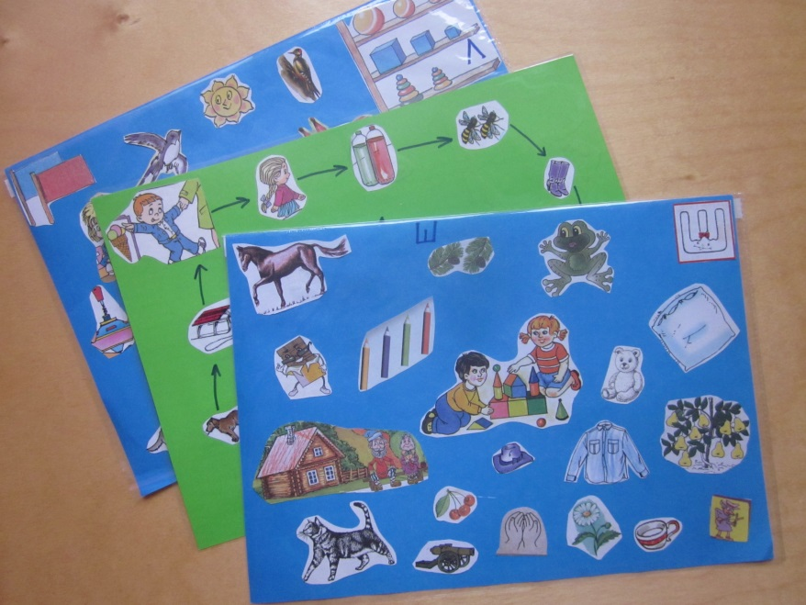

Задания для развития грамматического строя речи:
- назови только живые (неживые предметы)
- найди слова, к которым подходит слово ОН (ОНА, ОНО)
- назови слова - предметы, про которые можно сказать МОЙ, МОЯ.
- игра «Один - много». Измени слово так, чтобы вместо одного предмета появилось много (ласточка- ласточки, пчела-пчелы)
- Закончи предложение «Рад кому? чему?» (белке, волку), «Иду к кому? Чему?» (елке, клоуну).Закрепление формы дательного падежа.
- Закончи предложение «Вижу кого? Что?» (белку, волка). Закрепление формы винительного падежа.
- Придумай предложение с картинками
Игры со звуками
- назови слова, которые начинаются на звук Л, звук Л в середине, в конце
- найди самое короткое слово (длинное слово)
- назови слово и отхлопай его звуковой «рисунок» собери слово из рассыпанных звуков
Задания для развития памяти и мышления
- назови животных, растений и т.д.
- назови предметы, которые могут быть в лесу, в городе, дома и т.д.
- назови все слова, кроме животных и т.д.
- назови новые (знакомые) для тебя слова
Задания для развития голоса, интонации
- произнеси слова тихо (громко)
- представь, что ты медведь (мышка) и назови слова его голосом.
Задание: Составь рассказ или сказку используя картинки все коллажа.

Напоследок, хотелось бы сказать, что развивать речь детей можно и нужно в любой игре. Играя с детьми необходимо поддерживать стремление ребенка к общению, поощрять даже за незначительные успехи и самому радоваться этим успехам.

Желаем успехов!

